LDF-11계열 3075 1/2
☆C버튼을 누를 때마다 이하의 순서로 디지털 부분이 전환된다.
시간 모드 타이머 모드 스톱워치 모드 알람모드 듀얼타임모드
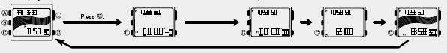

☆시간 날짜 맞추기
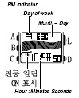
1. 시간, 날짜 모드에서 B버튼을 길게 누르면 “초” 부분이 점멸한다.
2. 시보에 맞추어서 D버튼을 누르면 00초로 start한다.
3. C 버튼을 누를 때마다 아래의 그림처럼 디지트 자리 이동
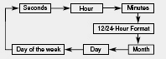
4. 수정을 원하는 시간 및 날짜에 디지트를 이동 시킨 후 A/D 버튼을 사용하여 원하는 시간 및 날짜 세팅
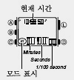
5. 세팅 완료 후 B 버튼

☆타이머 사용법
작동시간: 1분~24시간까지 가능
■타이머 시간 세팅
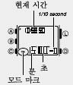
1. 타이머 모드 →B 버튼 → 디지트 발생
2. C버튼 →디지트 자리 이동
(아래 그림처럼)
3. 디지트 자리 이동 후 →D/A 버튼 →원하는 타이머 시간 세팅
4. B 버튼 →세팅 완료
■타이머의 사용
타이머 모드→D 버튼→작동
•자동반복기능이 꺼져 있을 경우, 타이머가 00이 되면 10초간 울리고 자동적으로 꺼진다.
•D버튼→일시 정시 다시 D 버튼→작동
•완전한 정지→A 버튼→일시정지→D 버튼

■자동 반복의 ON/OFF
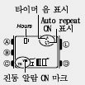
1. 타이머 모드 →B 버튼 →디지트 발생
2. C 버튼 →auto repeat ON/OFF 자리 이동
3. D/A 버튼 →자동 계측 ON/OFF 선택
4. C 버튼 →자리 이동 →D/A 버튼 →타이머 음 표시 선택(음악 및 진동 선택 가능)
5. C 버튼 →진동음 선택 이동 →A/D 버튼 →진동 선택
6. B 버튼 →타이머 모드

☆스톱워치 사용법
1/100초 단위로23시간59분59초99 (24시간 계)까지 계측 가능. 이 범위를 지나가면 0부터 계속해서 계측한다.

■계측방법
●일반 계측 *STOP한 후 다시 D버튼을 누르면 표시 되어 있는 타임에 계속해서 계측한다.
D→ D→ D→ D→ A
START STOP RESET STOP CLEAR
●split타임 계측 (중간 경과시간 계측)
D→ A→ A → D→ A
START SPLIT 해제 STOP CLEAR
●1,2등 동시계측
D→ A → D → A → A
Start 1등goal 2등goal 2등 타임 CLEAR
■Auto-Start ON/OFF
스톱워치 모드 →A 버튼 →ON/OFF 선택

■지정 시간 스톱워치 세트 및 진동 선택
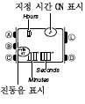
1. 스톱워치 모드 →B 버튼
→디지트 작동
2. C 버튼 →디지트 자리 이동 (시→분→초→시.)
3. D/A버튼 →지정시간 세트
•D/A 버튼 동시→CLEAL
4.B버튼 →지정 시간 ON/OFF 로 이동
5. A/D→지정 시간 ON/OFF 선택
6. C 버튼 →진동 알람 선택 자리 이동
7. D/A 버튼 →진동 선택
8. B 버튼 →스톱워치 모드 이동

☆알람 사용법
■알람에 대해서
●일반 알람
설정한 시간이 되면 약20초 동안 소리가 난다.
●시보
매 정각마다 소리가 난다.
■알람 시간 세트
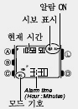
1. 알람모드 →B 버튼 →디지트 작동
2. C 버튼 →디지트 자리 이동
3. A/D 버튼 →원하는 알람 시간 및 분 세트
4. B 버튼 →작업 완료

■알람 및 시보. 진동 알람 선택
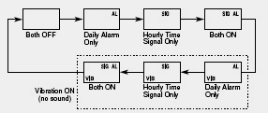
알람 모드에서 A 버튼 →아래 그림처럼 원하는 알람 스타일 및 시보 선택

☆Dual Time 기능
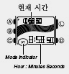
1. 듀얼타임 모드→B 버튼 →디지트 작동
2. C버튼 →자리 이동
3. A/D 버튼→세트
4. B 버튼 →세트 완료

2/2

